Updated 1537 GMT+8 Oct 10, 2024

2024 fall, Complied by 李振硕，院系==信息管理系

1. 题目

E28674:《黑神话：悟空》之加密

<http://cs101.openjudge.cn/practice/28674/>

思路：

代码

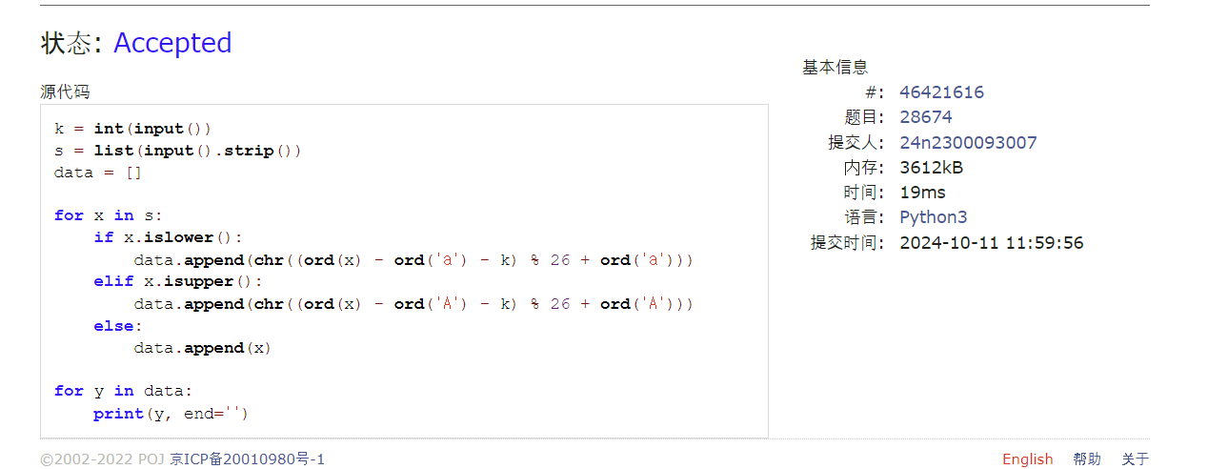

代码运行截图 ==（至少包含有"Accepted"）==

E28691: 字符串中的整数求和

<http://cs101.openjudge.cn/practice/28691/>

思路：

代码

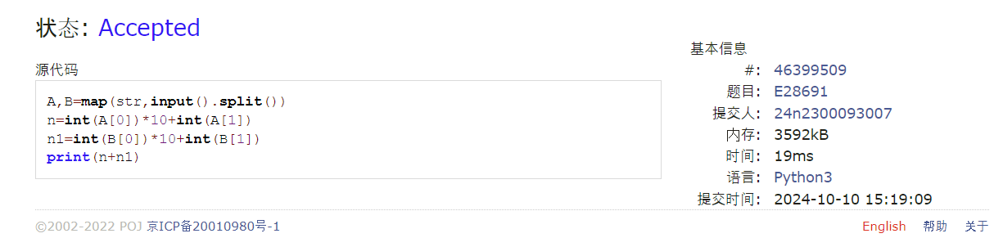

代码运行截图 ==（至少包含有"Accepted"）==

M28664: 验证身份证号

<http://cs101.openjudge.cn/practice/28664/>

思路：

代码

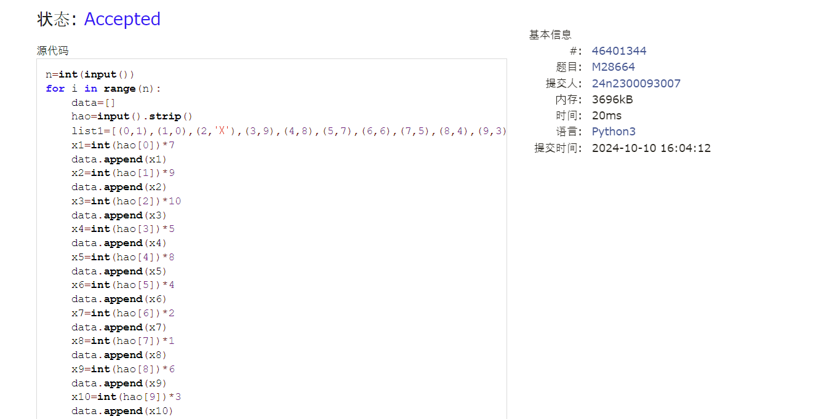

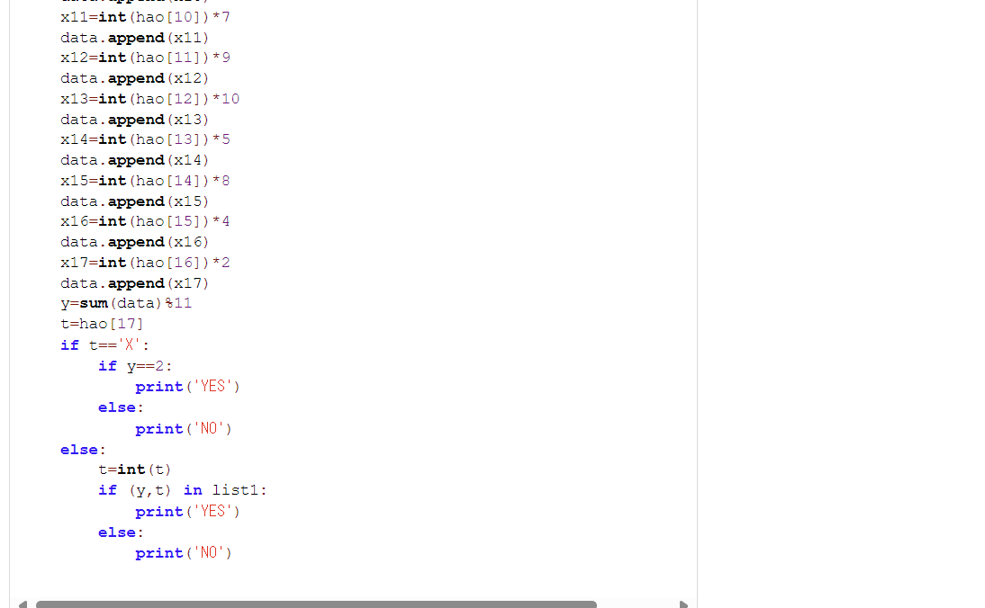

代码运行截图 ==（AC代码截图，至少包含有"Accepted"）==

M28678: 角谷猜想

<http://cs101.openjudge.cn/practice/28678/>

思路：

代码

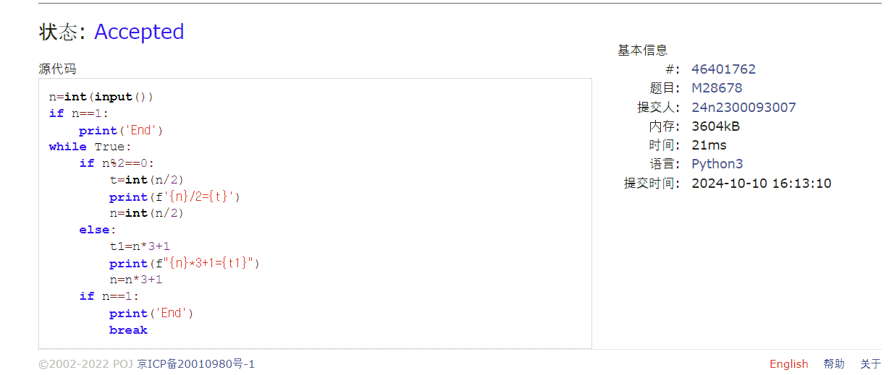

代码运行截图 ==（AC代码截图，至少包含有"Accepted"）==

M28700: 罗马数字与整数的转换

<http://cs101.openjudge.cn/practice/28700/>

思路：

代码

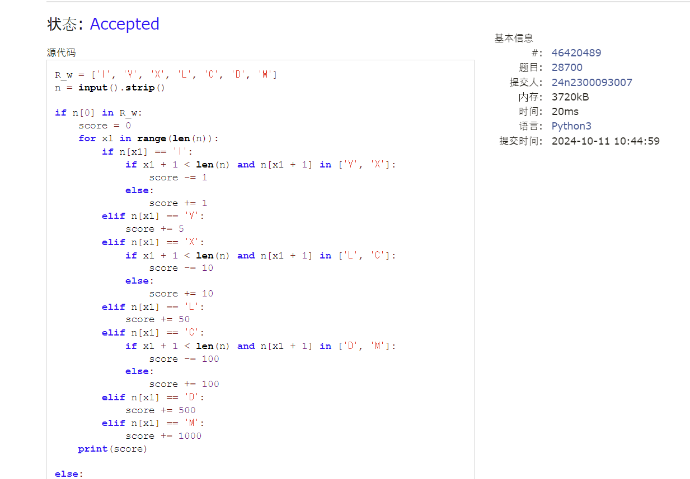

#

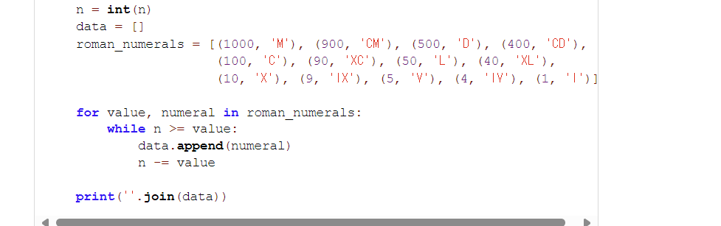

代码运行截图 ==（AC代码截图，至少包含有"Accepted"）==

\*T25353: 排队 （选做）

<http://cs101.openjudge.cn/practice/25353/>

思路：

代码

代码运行截图 ==（AC代码截图，至少包含有"Accepted"）==

2. 学习总结和收获

==对我来说，第一题中需要的函数还没掌握所以没成功写出来，其他的问题比较简答，但是罗马数字题写代码的时候需要考虑的细节比较多。通过做上面的几道题，掌握了一些写代码的过程种需要考虑的细节以及基本函数。